附件2
参赛细则
一、参赛须知
（一）严禁抄袭伪造等行为。一经发现，主办方有权取消其申报资格，给予通报处理。
（二）参赛选手一经报名，视为同意并自愿遵守大赛各项规章制度。
（三）参赛材料一经提交，在双方知情的前提下，视为同意中国施工企业管理协会对其进行宣传、交流、推广使用。
（四）本次大赛最终解释权归中国施工企业管理协会所有。
二、材料要求
（一）参赛视频
1. 录制时长：录制15分钟以内的演讲视频；
2. 录制要求：视频需要同时展示课件内容和真人出镜画面，视频格式选用常用格式（如：MP4、FLV 等），大小应尽量控制在500M以内。
3. 视频文件命名
文件命名方式为：选手姓名—课题类型—课题名称。示例：张三—项目管理—施工组织与策划。
- 报名表
1. 填写《工程建设行业内训师大赛参赛报名表》（附件3）；
2. 2024年6月7日前，将参赛报名表（word文件和PDF盖章文件）、15分钟参赛视频等材料一并压缩后发至邮箱zsqxneixunjiangshi@163.com，邮件主题为“【内训讲师大赛】+参赛选手姓名”。
三、真人出镜画面示例
方式一：绿幕抠图+制作（PPT+人像）
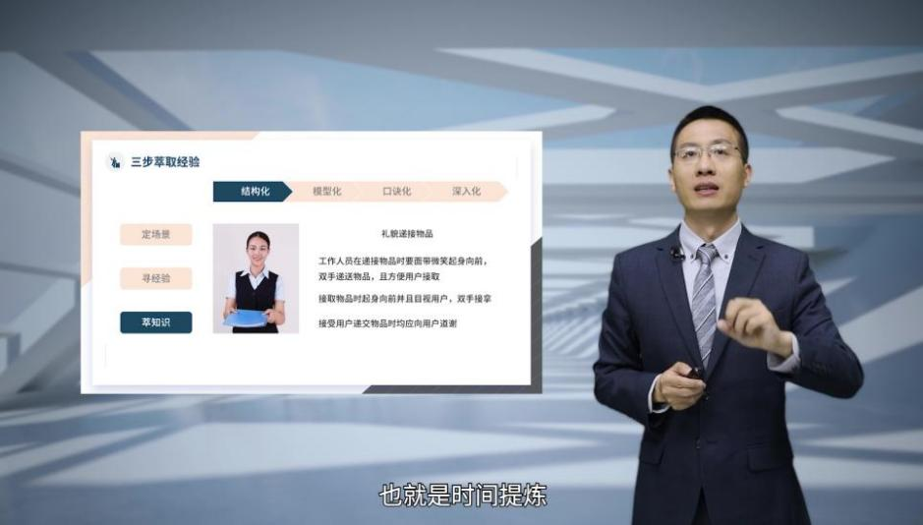

方式二：大屏出镜（PPT+人像）
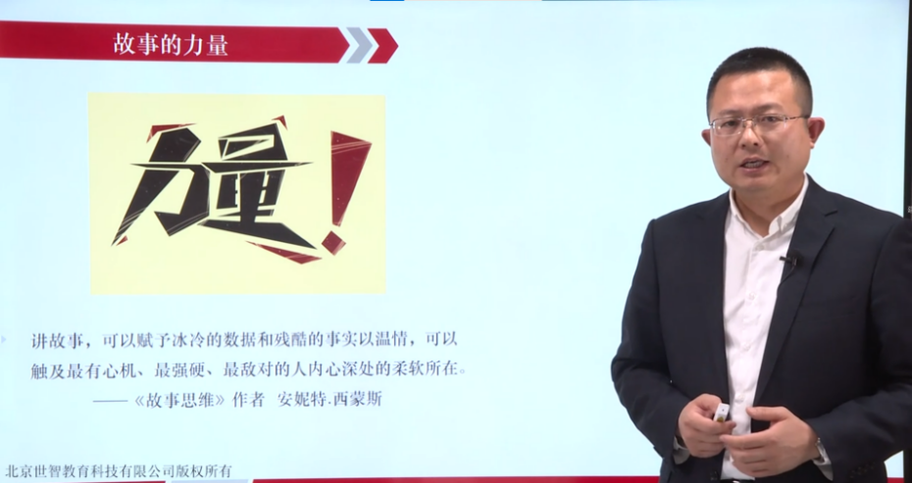

方式三：人像画中画（PPT+人像）
